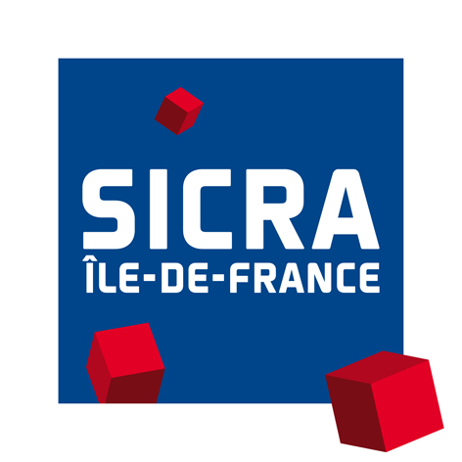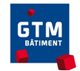

Opération DIDEROT / UNICITE

Compte Rendu de réunion
du Comité de Direction
de la SEP SICRA-GTM

le 30 Novembre 2010

Présents : S.Risbourg (SICRA)
P.Leberre (GTM)
X.Marchyllie (SICRA)
Excusé :
C.Panel (GTM)

- Causes légitimes :

Sicra confirme avoir pris en perte les dépenses liées au processus de dépollution du fait de l’absence de réponse de la SPV sur les causes légitimes, cette perte se monte à 350k€.
Une réunion préparatoire a eu lieu ce lundi 29 entre MM. Joos, Cojean, Lekieffre et Duplantier en présence de X. Marchyllie : il en ressort une difficulté vraisemblable d’obtenir le dédommagement intégral lié au délai mais l’absolue nécessité d’obtenir les montants générés par les faits avérés (pollution, câble 63kVA, démolition…).
Le Codir rappelle l’importance de ces montants pour le respect des marges du chantier et demande que la plus grande attention soit réservée à la défense des intérêts des Entreprises.
Actuellement le Promoteur défend l’avenant n°1 devant l’Université à partir des tableaux complets des modifications établis en commun avec le Groupement d’Entreprises, des difficultés pourraient apparaître dans la négociation financière : la liste des modifications est remise en réunion.

- Convention SEP :

La réponse attendue sur les adaptations à apporter à la convention de SEP a été transmise (document joint) pour modification urgente.
Communication des conventions de groupement qui doivent correspondre aux marchés à faire par GTM : document type joint en annexe.

- Gestion et Planning :

M5B2 :
Planning : retard supérieur à 3 semaines sur les voiles du Tunnel sur un planning livraison 31/7/12 ;

M6A1 :
Planning retard de 4 semaines pour un planning avec livraison au 31/5/12.

M3I2 :
Planning lié à la reprise sur poutre. Le problème de descente de charge sur la poutre n’est toujours pas réglé: nous avons obtenu officieusement des réductions de charges de la part de Semapa (commerce 400kg au lieu de 1T.) et l’Université (suppression de 183m2 d’archives).Les vérifications d’Arcadis portent sur les charges appliquées aux appareils d’appui (que nous pourrions devoir changer !) et aux fondations (que nous ne changerons pas !!!) puis à la poutre elle-même. Le planning va devenir rapidement compliqué c’est pourquoi le chantier se dirige vers un démarrage des pieux vers le 17/12, sans approbation, de façon à brusquer les choses tout en s’assurant de la capacité des pieux à reprendre les charges : une information complémentaire sera communiquée dès que possible.

M3A2 :
Planning 1 mois de retard pour fin 15/08/11

- Gestion de Contrat

X. Marchyllie et P. Leberre insistent sur la nécessaire gestion des modifications dans un cadre strictement contractuel : il est expressément convenu par le Codir que toute modification doit faire l’objet d’un OS pour être prise ne compte : ce rappel à un fonctionnement classique sera fait lors de chacune des réunions de chantier, et au promoteur en particulier, si nécessaire.

- Règlement Intérieur :(Rappel)

Communication : une unité de communication est indispensable, les casques de l’encadrement porteront les 2 logos et si possible un logo Paris Diderot (à voir) ; les panneaux de chantier porteront les 2 marques SICRA et GTM conformément aux documents de la charte graphique en 3*2 (réf. 4.04) ; le service Communication de GTM proposera une signalétique commune pour les bureaux : rendez vous à programmer.
Commander les Panneaux (2u/chantier)
Réfectoire : Etude de faisabilité en cours pour le 25/10, 2 services indispensables Décision décalée.

- SETEC :

Les rapports avec Setec resteront délicats jusqu’à la fin du chantier, le chantier se résout à subir les demandes très inhabituelles de Setec et à leur apporter les réponses appropriées ; X. Marchyllie rencontrera à nouveau G. Menanteau afin de tenter de régler définitivement les approbations de plans de ferraillage (objet d’une incompréhension Setec / Setec TPI).
Un récent courrier reçu de J.B. Datry suite à un envoi du M6 nécessite également une mise au point à faire par XM.
La proposition d’E.Sizaire d’une réunion plénière n’est pas retenue par le Codir qui considère qu’elle ne ferait que permettre à J.B. Datry de s’épancher une nouvelle fois sans faire avancer les choses pour autant.
En conclusion le choix très malheureux du Bureau d’Etudes sera assumé par le chantier qui s’appuiera en cas de difficulté sur un Bureau de Contrôle peu présent !

- Désignation des Corps d’Etat :

Les désignations suivantes sont entérinées par le comité de Direction :

Proposition Budget
M6A1 :
Menuiseries Extérieures en cours de finalisation

M3A2 :
Charpente escalier + SERRU 890 000 1 071 000 hors protection feu
Men. Ext. +
Passerelles +
Double peau

M5B2 :
Prédalles Précont. KP1 406 272 408 746
Etaiements : Haki-France 259 000 259 000 ressortir ratios / m3 et / T.
Prémurs : KP1 73 286 73 286

M3I2 :
Prédalles, DAP : A2C 202 513 226 736 ép. 6 / 21,30
DAP 20+5+2 : 31,00
Poutres préfa : A2C 49 242 50 058
Escaliers préfa : Prefall 23 667 25 776
Coulage Plancher : Helysol 20 267 21 047

- Questions Diverses :
P. Leberre attire l’attention sur la réclamation de Botte pour le M6 : le montant réclamé (592k€) est en cours d’analyse et fera l’objet d’une communication lors de la prochaine réunion. Les travaux à venir sur le M3I2 (marché signé) devront susciter beaucoup de vigilance de la part des responsables du M3I2.

P. Leberre informe des difficultés rencontrées avec le bureau d’études SECC notamment quant à la qualité des plans de ferraillage : une action est en cours.

P. Leberre revient sur les demandes d’avenant du BET Sicra pour le M3A2 (7000€), il regrette le « chantage » à l’arrêt de chantier qui semble se dessiner et cherche à joindre le directeur technique.

Prochaine réunion : Mardi 14/12
14h00
Bat. M5B2

Documents remis :
Synthèse des modifications en discussion entre le Promoteur et l’Université
M6A1 : Etat des consultations TCE, Copie des propositions entérinées le 16/11 : Prédalles DAP, Bennes,

M3A2 : Etat des consultations TCE
Copie des propositions entérinées le 16/11 : Costa, SMAC, ATR,
M5B2 : Planning actualisé, Etat des consultations TCE,
Copie des propositions entérinées le 16/11 : Cofely, SMAC, Allard, Escaliers préfa, Nettoyage Cantonnements, Coulage de Dalles.
M3I2 :

Documents joints :
Note P. Antraygues convention de SEP
Compte rendu de réunion Arcadis
Convention de Groupement type

